**02.09. 5-Б укр.мова Добровольська В.Е.**

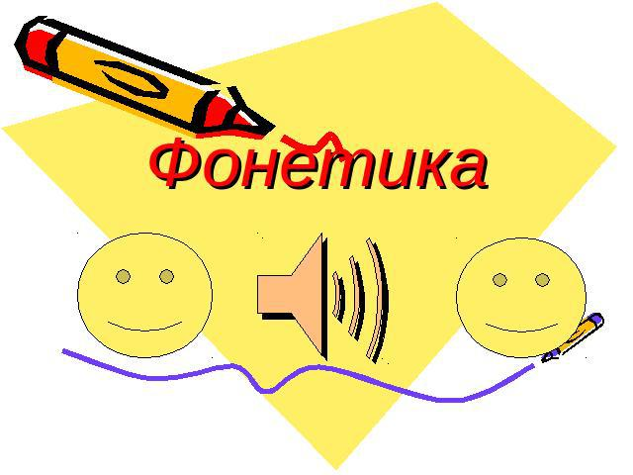

Мета уроку:

* узагальнити відомості про звуки мови, їх призначення;
* удосконалити навички вимовляння дзвінких — глухих, м’яких — твердих приголосних звуків та звуків [г], [ґ], вміння правильно розрізняти їх у словах;
* актуалізувати знання про букви та звуки;;
* сприяти розвитку мовлення, уміння висловлюватись;
* впроваджувати інформаційно-комунікативні технології в навчальний процес;
* виховувати повагу до багатства рідної мови.

*Хід уроку*

**І. Оголошення теми та мети уроку. Мотивація навчання.**

**ІІ.Актуалізація опорних знань**

**«Хто швидше?»**

* *Ми, звичайно, не хитруєм:*

*Нас і бачать, нас і чують –*

*Це зовсім не дивина.*

*Як же наші імена?*

(Б… і зв…).

* *З однієї ми родини, від Андрія до Ярини,*

*Як по одному , самі,*

*Ми буваємо німі,*

*Хоч і маєм різні назви й*

*добре знаєте всіх нас ви.*

*Певним станемо рядком –*

*заговоримо ладком.*

*Ми – писемності основа.*

*А без нас ніхто ні слова!*

(Б…).

* *У вимові завжди чисті*

*Звуки ми ще й голосисті.*

*Небагато нас, а все ж*

*Без нас слова не складеш.*

(Гол… зв…).

* *Це усі повинні знати:*

*Нас не можна роз’єднати.*

*Відрізняємось ми чим?*

*Літер дві, а звук – один.*

* *Я один в сім`ї такий,*

*Кажуть, надто вже м’який.*

*Хоч мовчун, та не дивак,*

*У слові я – не зайвий знак.*

(М’як…).

* *Я такий же, як знак розділовий,*

*і відомий шкільній дітворі.*

*Та в словах української мови,*

*я пишусь не внизу, а вгорі.*

(Апо…).

**ІІІ. Вивчення нового матеріалу**

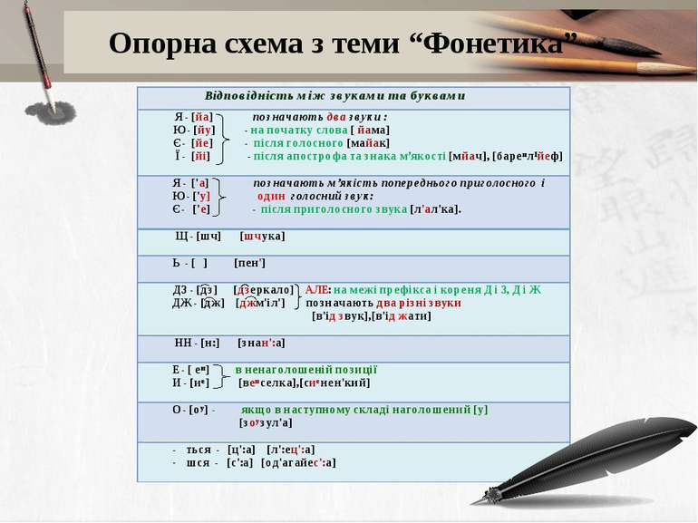

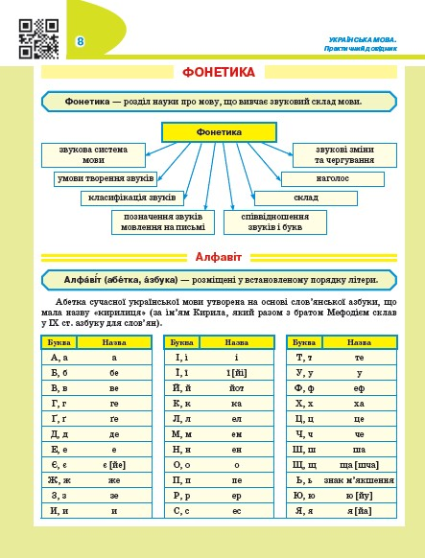

**IV Закріплення вивченого матеріалу**

**1.Прочитайте слова**, скажіть, за якою ознакою вони розрізняються.

Казка – каска, міг – міх, ґава – кава, плід – пліт.

**2. Прочитайте і простежте,** як зміна одного лише [звука](http://linguana.com.ua/ukrayinska-mova/klasyfikatsiya-zvukiv-ukrayinskoyi-movy.html)впливає на зміну значення слова. Визначте кількість звуків і кількість букв у наведених словах.

* *Гора — кора — пора — нора;*
* *бій — біль — бір — біг;*
* *мир — вир — жир — тир;*
* *доручати — докучати;*
* *мити — лити — вити — пити;*
* *досвід — дослід;*
* *драти — брати — грати — орати;*
* *біг — біль — бір; л*
* *іс — ліз — лід — лінь — лік — ліг — літ;*
* *струс — струп — струн — струг.*

**3.«Загубилася буква»**

Л…с… …кр… , Т…р…с Ш…вч…нк…,

…в…н Фр…нк… , В…л…нт…н… С…вк… ,

К… бз…р , с…л… К…л..д…жн… , В…л…н….

**4.«Детективне агентство»**

Відтвори слово за звуковим позначенням. З двома словами складіть речення.

[ о ] , [ л ] ,[ ш ] , [ а ] , [ к ]

[ с ] , [ о ] , [ о ] , [ в] , [е] , [л] , [ й ]

[ р ] , [ і ] , [ с ] , [ у ] , [ т ] , [ к ] , [ й ]

[ н ] , [ и ] , [ р ] , [ о ] , [ а ] , [ д ]

**5. Мовні загадки - жарти .**

- Чого немає у вола , але є у корови , кози , коня?

- Соловичі й Турійськ . Що між ними ?

- Що стоїть посередині школи ?

- Що є у Величі, Селищі , Черепасі ( назви озер) , але немає в Срібниці?

- Чим закінчується і зима , і весна?

- Які сто приголосних звуків можуть зупинити рух транспорту?

- Що треба зробити , щоб майка злетіла?

**6. Знайди слово за його лексичним значенням** .

1. Верхній шар земної кори - _______________

2. Вишневий клей - _______________

3. Вада, недолік - _______________

4. Сорт виробу за якісними ознаками - _______________

5. Прибудова зі східцями перед будинком - _______________

6. Дитяча іграшка, яка крутиться,- _______________

7. Комаха - _______________

8. Їстивна ягода - _______________

Довідка : дзиґа, ґанок, ґедзь, ґрунт, ґлей, ґандж, ґатунок, аґрус.

**Домашнє завдання**

**1.Розв’яжи тестові завдання ( записати в зошиті: номер завдання, букву правильного варіанта і дужку.**

1. Звуки мови вивчає :

а) орфоепія; б) орфографія; в) графіка; г) фонетика.

2. В українській мові :

а) 33 звуки; б) 32 звуки; в) 38 звуків; г) 6 звуків.

3. Звуки поділяються на:

а) голосні і дзвінкі; б) голосні і приголосні ;

б) голосні і тверді ; г) тверді і м*які, глухі і дзвінкі.

4. Скільки звуків у слові *ґринджоли?*

а ) 9; б) 8; в) 10; г)7 .

5. Літеру Ґ потрібно писати у слові:

а ) …олова; б) …аздиня; в) …умор ; г) збері…ати.

6. У якому рядку в усіх словах потрібно писати літеру Ґ ?

а ) а…роном, до…ляд, …азда, …оробець;

б) …валт, …рунт, …анок, …ел…отати;

в) …удзик, …арбуз, …уркіт, …риб;

г) …асло, а…рус, …едзь , …ортати.

**2.«Асоціативний кущ» Переглянути малюнок, вміти пояснити**

